**МИНОБРНАУКИ РОССИИ**

**Санкт-Петербургский государственный**

**электротехнический университет**

**«ЛЭТИ» им. В.И. Ульянова (Ленина)**

**Кафедра ТОР**

**отчет**

**по лабораторной работе № 10**

**по дисциплине РТЦиС**

**по теме: «ПРЕОБРАЗОВАНИЕ ГАРМОНИЧЕСКОГО КОЛЕБАНИЯ**

**В НЕЛИНЕЙНОЙ БЕЗЫНЕРЦИОННОЙ ЦЕПИ»**

|  |  |  |
| --- | --- | --- |
| Студентки гр. 2105 |  | Городчанина С.Н  Левонюк А.С.  Федорина А.Е |
| Преподаватель |  | Аронов Л.А. |

Санкт-Петербург

2025

**Лабораторная работа №10**

**ПРЕОБРАЗОВАНИЕ ГАРМОНИЧЕСКОГО КОЛЕБАНИЯ**

**В НЕЛИНЕЙНОЙ БЕЗЫНЕРЦИОННОЙ ЦЕПИ**

**Цель работы:** изучение преобразования гармонического колебания в нелинейной безынерционной цепи и анализ такого преобразования с использованием кусочно-линейной и квадратичной аппроксимации вольт-амперной характеристики нелинейного элемента.

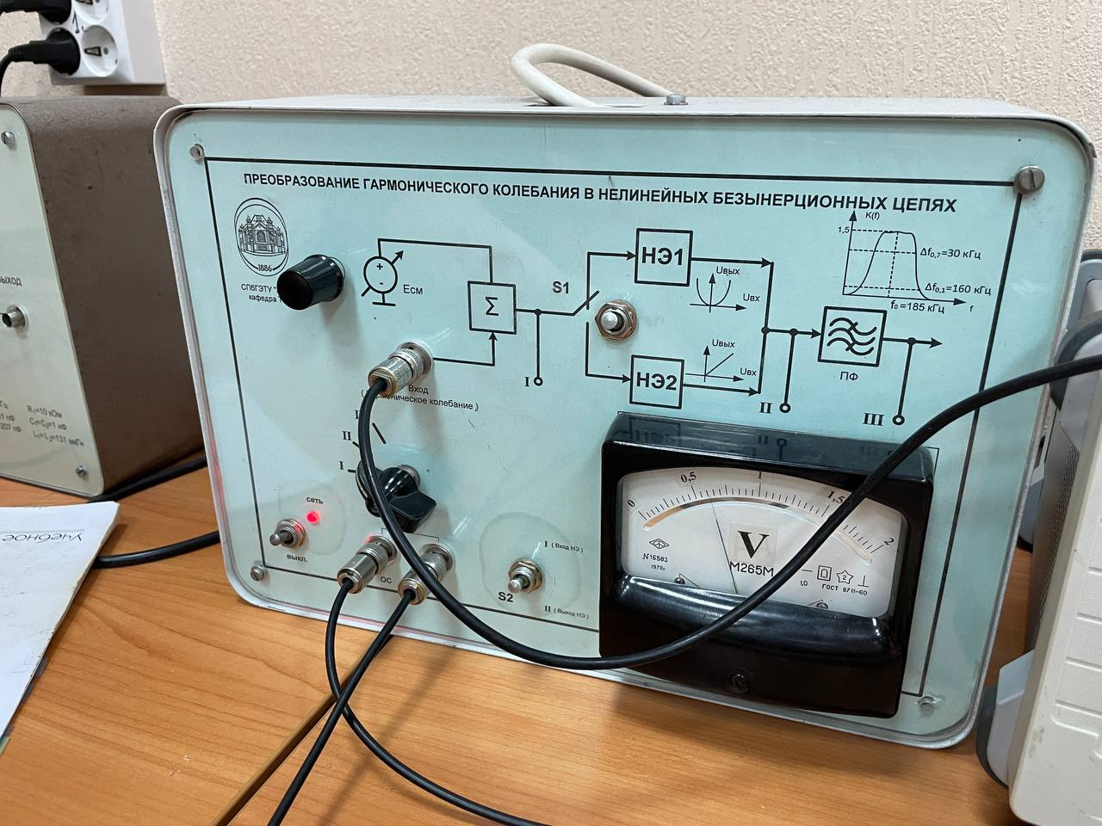

Рис. 1 Схема макета, в которой производились измерения

**Обработка результатов**

1. Построение ВАХ нелинейного элемента. Выполнение кусочно-линейную аппроксимацию снятой ВАХ.

|  |  |  |  |  |  |  |  |  |  |
| --- | --- | --- | --- | --- | --- | --- | --- | --- | --- |
| Uвых, В | 0,7 | 0,45 | 0,25 | 0,1 | 0,1 | 0,1 | 0,25 | 0,45 | 0,7 |
| Iвых, мА | 14 | 9 | 5 | 2 | 2 | 2 | 5 | 9 | 14 |
| Uвх, В | -0,85 | -0,65 | -0,45 | -0,25 | 0,05 | 0,25 | 0,45 | 0,65 | 0,85 |

Рис. 2 Вольт-амперная характеристика НЭ1. Её кусочно-линейная аппроксимация этой.

|  |  |  |  |  |  |
| --- | --- | --- | --- | --- | --- |
| Uвых, В | 0,05 | 0,25 | 0,45 | 0,65 | 0,8 |
| Iвых, мА | 1 | 5 | 9 | 13 | 16 |
| Uвх, В | 0,05 | 0,25 | 0,45 | 0,65 | 0,8 |

Рис. 3 Вольт-амперная характеристика НЭ2.

2. Расчет по экспериментальным данным величины углов отсечки θ.

|  |  |  |  |  |  |  |  |  |  |  |
| --- | --- | --- | --- | --- | --- | --- | --- | --- | --- | --- |
|  | 1,6 | 1,8 | 2 | 2,4 | 2,6 | 2,8 | 3 | 3,2 | 3,4 | 4,8 |
|  | 28,8 | 32,4 | 36 | 43,2 | 46,8 | 50,4 | 54 | 57,6 | 61,2 | 86,4 |

3. Расчет амплитуд гармоник тока по измеренным значениям .

|  |  |  |  |  |  |  |  |  |  |  |
| --- | --- | --- | --- | --- | --- | --- | --- | --- | --- | --- |
|  | 0,032 | 0,04 | 0,053 | 0,078 | 0,087 | 0,095 | 0,11 | 0,12 | 0,126 | 0,14 |
|  | 0,045 | 0,05 | 0,056 | 0,063 | 0,063 | 0,056 | 0,05 | 0,04 | 0,025 | 0,004 |
|  | 0,028 | 0,027 | 0,02 | 0,022 | 0,013 | 0,022 | 0,032 | 0,032 | 0,026 | 0,034 |

4. Графики расчетных и экспериментально снятых коэффициентов А. И. Берга.

|  |  |  |  |  |  |  |  |  |  |  |
| --- | --- | --- | --- | --- | --- | --- | --- | --- | --- | --- |
|  | 8 | 10 | 12 | 16 | 18 | 20 | 22 | 24 | 26 | 30 |

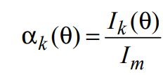Нормировка амплитуд Ik гармонических составляющих тока в цепи к максимальному значению тока.

Коэффициенты Берга:

|  |  |  |  |  |  |  |  |  |  |  |
| --- | --- | --- | --- | --- | --- | --- | --- | --- | --- | --- |
|  | 0,004 | 0,004 | 0,0044 | 0,0049 | 0,0048 | 0,0048 | 0,005 | 0,005 | 0,0049 | 0,0047 |
|  | 0,0056 | 0,005 | 0,0046 | 0,0039 | 0,0035 | 0,0028 | 0,0023 | 0,0016 | 0,001 | 0,0001 |
|  | 0,0035 | 0,0027 | 0,0017 | 0,0014 | 0,0007 | 0,0011 | 0,0015 | 0,0013 | 0,001 | 0,0011 |

Рис. 4 Экспериментально снятые коэффициенты Берга

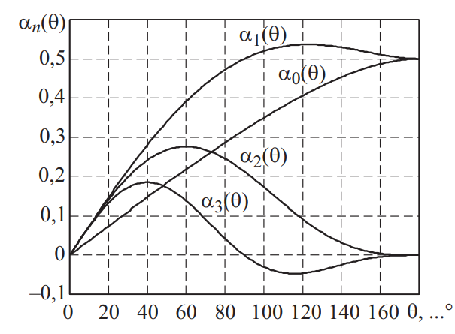

Рис. 5 Расчетные коэффициенты Берга

Экспериментальные и расчетные графики схожи, для коэффициента 1 наблюдается установление постоянного уровня в 0,5. Для коэффициентов 2 и 3 наблюдается спад к нулевому уровню. Это подтверждает правильность выполнения.

9. Вычисление угла отсечки. Сравнение его с углом отсечки, обеспечивающим максимальное значение амплитуды второй гармоники тока в нелинейной цепи.

Угол отсечки, соответствующий максимуму второй гармоники .

Значения углов не совпадают, но имеют разницу всего в 17 градусов. Это свидетельствует о некоторой погрешности при снятии значений амплитуд второй гармоники выходного напряжения.

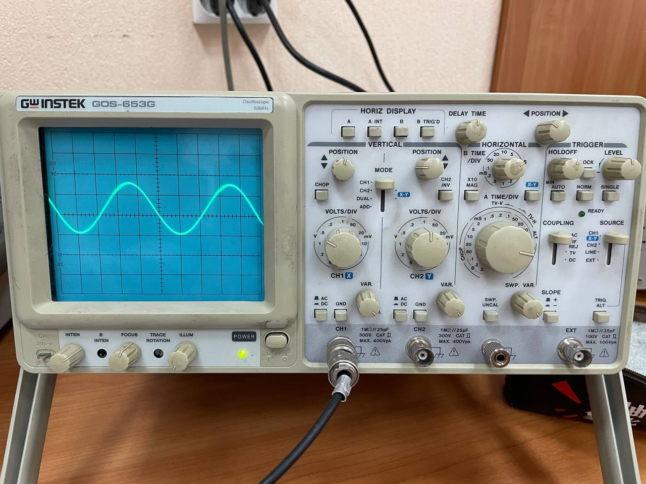

Рис. 6 Форма напряжения, при включении полосового фильтра, настроенного на 200 кГц

Вывод:

В результате выполнения лабораторной работы, были изучены преобразования гармонического колебания в нелинейной безынерционной цепи. Построены ВАХ двух нелинейных элементов (квадратичная и линейная). Экспериментальные и расчетные графики коэффициентов Берга схожи. Значения теоретически рассчитанного угла отсечки и угла, соответствующего максимуму второй гармоники, несколько различаются, что свидетельствует о недостаточной точности снятия значений амплитуд второй гармоники выходного напряжения.